**CONTORNOS DA NATUREZA: o desenho como possibilidade de representação ambiental**

**Área Temática:** CIÊNCIAS HUMANAS, SOCIAIS APLICADAS E LETRAS.

**Edinelma Resplandes, UFNT,** [**edinelma.resplandes@ufnt.edu.br**](mailto:edinelma.resplandes@ufnt.edu.br)

**Jucilânia Silva, UFNT,** [**jucilania.silva@ufnt.edu.br**](mailto:jucilania.silva@ufnt.edu.br)

**Valéria Oliveira, UFNT,** [**valeria.oliveira@ufnt.edu.br**](mailto:valeria.oliveira@ufnt.edu.br)

**Jéferson Muniz Alves Gracioli, UFNT,** [**jeferson.gracioli@ufnt.edu.br**](mailto:jeferson.gracioli@ufnt.edu.br)

**Aline Campos, UFNT, aline.campos@ufnt.edu.br**

**I.** **Resumo**

Este trabalho tem como objetivo identificar as percepções de natureza concebidas pelos estudantes da educação básica ao vivenciarem a trilha ecológica e participarem das atividades propostas pelo projeto EnVerdear da Universidade Federal do Norte do Tocantins. A análise foca na experiência do Projeto EnVerdear, situado no campus Babaçu de Tocantinópolis (CEHS), que desenvolve atividades educativas que incentivam o pertencimento à natureza, permitindo que os participantes se conectem com o ambiente natural. Os resultados mostram que as trilhas ecológicas são espaços potenciadores para o desenvolvimento de ações ambientais que buscam aproximar a Universidade e as Escolas da Rede Básica. Essas iniciativas nutrem um senso de cuidado e pertencimento à natureza entre os participantes, reforçando a importância da conscientização ambiental como uma responsabilidade coletiva.

**Palavras-chave:** Trilha ecológica, Desenho e Natureza, Biodiversidade, Conscientização Ambiental.

**II.** **Introdução**

O projeto EnVerdear, em parceria com a rede básica de ensino, tem promovido atividades educativas ambientais nas trilhas ecológicas e no Viveiro Florestal da Universidade Federal do Norte do Tocantins (UFNT), com o objetivo de aproximar os alunos da natureza e fortalecer os vínculos entre a Universidade e as escolas. As ações realizadas buscam despertar nos estudantes o sentimento de conexão e pertencimento ao ambiente natural. O público-alvo do projeto inclui alunos da educação básica em seus diferentes níveis, além de professores que participam ativamente das atividades propostas.

Concordamos que a natureza exerce um papel fundamental no desenvolvimento integral das crianças, promovendo tanto o crescimento cognitivo quanto o emocional para o desenvolvimento da aprendizagem da criança (Louv, 2008). Acrescenta-se ainda, que a natureza proporciona um ambiente único onde as crianças podem explorar, brincar e aprender de maneira ativa, o que é fundamental para seu desenvolvimento integral e para a formação de vínculos afetivos com o ambiente natural.

Assim, a proposta de desenvolver o sentimento de pertencimento à natureza está em consonância com as reflexões de Guimarães (2000) sobre a necessidade de reconectar o ser humano com o ambiente natural, defende que esse processo deve ser uma experiência imersiva e vivencial, na qual os sujeitos se percebam como parte integrante do ecossistema. Desta maneira, dentre as principais ações desenvolvidas nesses espaços, destaca-se a atividade desenvolvida com a Escola Estadual GTI Aldenora Alves Correia, que contou com a participação de 25 alunos na faixa etária de 13 a 15 anos e três professores da área de Geografia, Educação Física e Biologia. A atividade foi pensada e planejada pelos integrantes do projeto EnVerdear, com o intuito de analisar as compreensões acerca da variedade de características de espécies nativas encontradas durante o percurso na trilha da UFNT.

A atividade iniciou-se com uma apresentação do mapa das trilhas da UFNT, seguida pela orientação para identificação das espécies e elaboração de desenho do percurso a ser realizado. Os alunos foram divididos em dois grupos, cada um acompanhado por monitores da Universidade. Ao longo do percurso, cada aluno observava atentamente as particularidades de plantas, como formas, cores, texturas e outros detalhes específicos, e, em seguida, reproduzia essas características por meio de desenhos em folhas distribuídas pelos monitores do projeto. Ao final do percurso, os estudantes foram reunidos, sendo os desenhos e mapas produzidos pelos grupos recolhidos.

Essa atividade foi projetada para incentivar a percepção detalhada e a apreciação da biodiversidade local, além de reforçar a conexão entre teoria e prática, promovendo um aprendizado ativo e envolvente. A prática de desenhar cada espécie identificada ajudou a consolidar o conhecimento adquirido e estimulou a percepção acerca das diferenças entre cada planta que compõe o bioma local, proporcionando uma experiência educativa mais profunda.

**III.** **Objetivos**

Identificar as percepções de natureza concebidas pelos estudantes ao vivenciarem a trilha ecológica e participarem das atividades propostas pelo projeto EnVerdear, explorando como essas experiências influenciam sua compreensão e valorização do ambiente natural.

**IV.** **Traços da natureza: o desenho como percepção ambiental**

Ao provocar os estudantes a expressarem visualmente suas observações e interpretações da natureza, o desenho se transforma em um veículo de comunicação que transcende palavras, facilitando a expressão de sentimentos e percepções sobre o mundo natural. Portanto, oferece uma oportunidade de exploração que vai além da simples observação, permitindo que elas se sintam parte integrante do ecossistema (Almeida, 2013).

A atividade proposta pelo projeto EnVerdear ofereceu uma abordagem diferente para apropriar das características ambientais por meio da comunicação gráfica (desenho), que incentivou os alunos a observarem com atenção e detalharem as características das espécies de plantas visualizadas ao longo da trilha ecológica. Ao capturar elementos como formas, texturas, cores e outros detalhes específicos, os estudantes se envolveram em um processo de consciência sobre a percepção da natureza.

A representação da natureza foi concebida por meio das experiências com os desenhos, nos quais grande parte dos alunos se destacaram ao tentar reproduzir as espécies localizadas por meio dos desenhos. Portanto, foi possível observar uma preocupação deles ao tentarem capturar não apenas o formato da árvore, mas os mínimos detalhes que as caracterizavam, como os galhos, a casca, o formato das folhas. Essa dedicação dos alunos em registrar os diversos detalhes põe em evidência um olhar holístico para esses espaços naturais.

Outro fator a ser considerado na atividade do projeto diz respeito ao desenvolvimento de atividades em trilhas ecológicas, visto que afeta diretamente a formação integral das crianças, proporcionando experiências que vão além da sala de aula. A interação com a natureza estimula o aprendizado prático, promovendo o desenvolvimento de habilidades cognitivas, sociais e emocionais. Para Loureiro (2006), a vivência em ambientes naturais facilita o entendimento das relações ecológicas, permitindo que as crianças compreendam a complexidade dos ecossistemas e a importância da biodiversidade. Essas experiências não só enriquecem o conhecimento teórico, mas também fortalecem a conexão afetiva com a natureza, essencial para a construção de uma consciência crítica e responsável sobre o ambiente natural.

Desta maneira, cada grupo de estudantes acompanhado dos monitores iniciaram o trajeto na trilha para observar e registrar as particularidades das espécies referente a mata dos cocais. A orientação dos monitores foi essencial para guiar os estudantes nas observações, ressaltando a importância de prestar atenção aos detalhes, como formas, cores e texturas das plantas e dos elementos naturais.

Essa prática proporcionou uma experiência de aprendizado significativo, na qual os estudantes puderam representar a natureza de acordo com os detalhes de cada espécie, percebendo as diferenças e especificidades da flora local. Os desenhos realizados pelos alunos não foram meras reproduções visuais, mas sim representações que refletiram suas interpretações pessoais e emocionais sobre o ambiente natural. Essa abordagem criativa estimula não apenas a habilidade artística, mas também a capacidade de observação crítica e sensível, fundamentais para a formação de uma consciência ambiental (Carvalho, 2007).

Figura 1 - Desenho produzido pela estudante para representação da espécie Paineira.

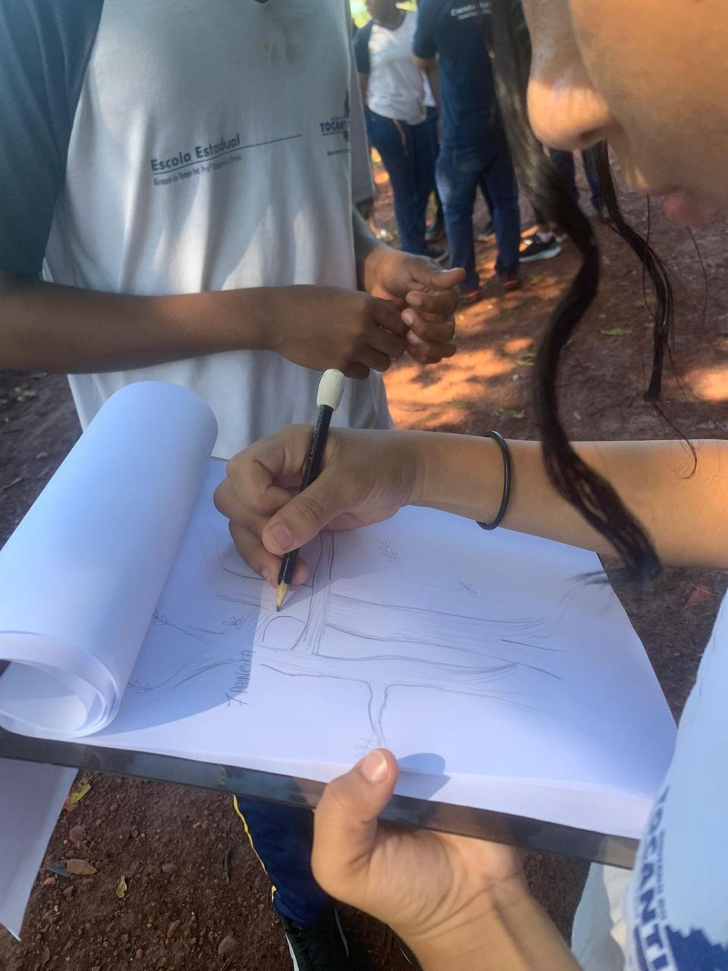

Fonte: dos autores, 2024

Essas observações feitas pelos alunos promoveram não só um entendimento acerca da biodiversidade local, mas também uma tomada de consciência sobre os espaços naturais que estão inseridos. Tais ações visam não apenas promover a educação ambiental, mas também fomentar o cuidado com a natureza e a responsabilidade socioambiental entre os participantes. Nessa perspectiva, Loureiro (2006) destaca a necessidade de uma "educação ambiental emancipatória", que busca sensibilizar os indivíduos para a justiça ambiental e social, promovendo a consciência crítica sobre as questões ambientais.

A diversidade dos desenhos elaborados pelos alunos evidenciou a riqueza da experiência vivenciada na trilha ecológica. Os alunos capturaram nuances que muitas vezes passam despercebidas em uma observação rápida, como as texturas das cascas das árvores e as tonalidades vibrantes das folhas em diferentes estágios de desenvolvimento. Essa atividade não só estimulou a criatividade dos estudantes, mas também proporcionou uma profunda reflexão sobre a importância de cada elemento para a natureza. O envolvimento na produção dos desenhos gerou uma conexão emocional com a natureza, reforçando a ideia de que cada planta e cada árvore possui uma história única a se contar. A experiência corrobora, assim, a compreensão de que o ato de observar e representar artisticamente a natureza é fundamental para a formação de uma consciência crítica em relação à natureza (Loureiro, 2006).

A troca de impressões e a apreciação mútua dos trabalhos entre o grupo também contribuíram para um aprendizado colaborativo, a partir do qual todos puderam perceber a beleza e a complexidade do ambiente ao seu redor. Essa vivência transformadora se consolidou não apenas na arte produzida, mas também no fortalecimento da consciência ambiental dos alunos, que foram provocados ver a natureza não apenas como um cenário, mas como um conjunto de seres vivos interligados.

**V.** **Considerações Finais**

A experiência da atividade desenvolvida por meio do Projeto EnVerdear, relatada e analisada neste texto, evidenciou a importância da inserção nos ambientes naturais para a formação de uma consciência ambiental crítica e sensível nos estudantes. Além da observação da paisagem local, participar ativamente na sua representação gráfica possibilita a ampliação da percepção e o entendimento sobre o ambiente natural.

Um dos impactos perceptivos foi a demonstração pelas representações e dedicações em identificar as características únicas das espécies das árvores durante as atividades. A técnica de desenhar as espécies mostra-se eficiente não só como um recurso pedagógico, mas também como um meio de comunicação, onde os estudantes ao analisar e registrar as características dos elementos naturais, desenvolvem uma visão mais abrangente e unificada da biodiversidade local.

Essa experiência também desempenhou um papel crucial na promoção da conscientização dos estudantes, bem como uma visão mais sensível e crítica da interação entre humanos e natureza. Isso corrobora com o entendimento de Santos (2018, p.55) de que “levando em consideração o princípio de que nos constituímos integralmente por meio das afecções que sofremos vale dizer somente nos constituímos seres de relação com a natureza se nos for possibilitado ser afetados por ela”.

O projeto EnVerdear, por meio das ações desenvolvidas, conseguiu conectar e estimular a sensação de pertencimento dos estudantes com a natureza. A vivência a esses espaços ofereceu aos alunos uma nova perspectiva sobre ao ambiente natural, não apenas como algo distante, mas como um componente essencial do qual são parte integrante e pelo qual possuem responsabilidades. Este tipo de atividades pedagógicas é crucial para formação de cidadãos mais conscientes e dedicados à proteção e ao zelo pelo ambiente. A atividade do projeto EnVerdear, unindo teoria e prática, estabeleceu uma fundação sólida para futuras iniciativas de educação ambiental, além de deixar um rastro positivo de aprendizado e sensibilização entre os envolvidos.

**VI.** **Referências Bibliográficas**

ALMEIDA, R. M. de. **Educação ambiental:** uma proposta de ensino interdisciplinar. São Paulo: Editora Moderna, 2013.

CARVALHO, M. **Educação e arte**: a formação de uma consciência ambiental. São Paulo: Cortez, 2007.

GUIMARÃES, M. L. A. **Educação ambiental:** um desafio para o ensino e a formação. São Paulo: Editora Cortez, 2000.

LOUREIRO, C. F. **Educação ambiental e a formação da cidadania**. São Paulo: Paulinas, 2006.

LOUV, R. **A última criança na natureza:** salvando nossas crianças do déficit de natureza. Tradução de Carlos Alberto de D. Carvalho. São Paulo: Editora Intrínseca, 2008.

SANTOS, Zemilda do Carmo Weber do Nascimento dos. **Criança e a experiência afetiva com a natureza**. Curitiba: Appris 2018.

# **VII.** **Agradecimentos**

Agradecemos ao Programa Alvorecer vinculado a Universidade Federal do Norte do Tocantins por proporcionar condições de efetuar o desenvolvimento das ações com qualidade e eficácia por meio do financiamento das bolsas.